ООО «Нефтехимпроект КНГ»

Заказчик - АО «Воронежсинтезкаучук», г. Воронеж

Резюме нетехнического характера к предварительным материалам оценки воздействия на окружающую среду (ОВОС)

Строительство новой установки ДК-3

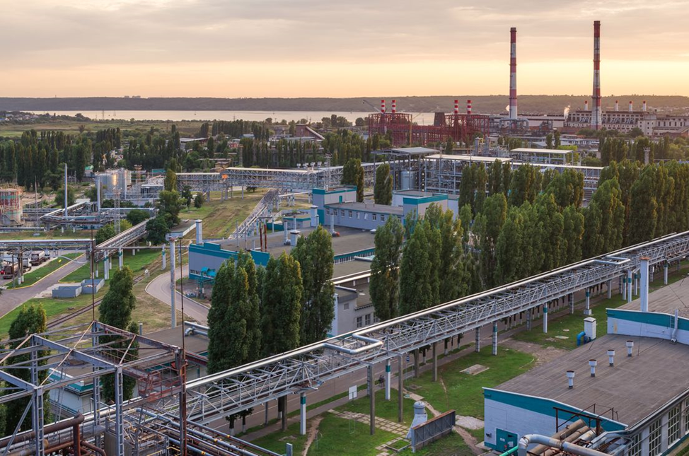

2020
Содержание
ВВЕДЕНИЕ………………………………………………………………………………………………3
1 ОБЩИЕ СВЕДЕНИЯ О ПЛАНИРУЕМОЙ ДЕЯТЕЛЬНОСТИ…………………………………….4
2 ОБЩИЕ ТРЕБОВАНИЯ К РАЗРАБОТКЕ ПРОЕКТА……………………………………………...5
3 ХАРАКТЕРИСТИКА ЗЕМЕЛЬНОГО УЧАСТКА …………………………………………………6
4 САНИТАНРО-ЗАЩИТНАЯ ЗОНА (СЗЗ) ..........................................................................................8
5 ОБЩАЯ ХАРАКТЕРИСТИКА ПЛАНИРУЕМОЙ ХОЗЯЙСТВЕННОЙ ДЕЯТЕЛЬНОСТИ……9
6 ПРОГНОЗИРУЕМОЕ ВОЗДЕЙСТВИЕ НА ОКРУЖАЮЩУЮ СРЕДУ ......................................10
6.1 Использование земельных ресурсов и территории .......................................................................10
6.2 Воздействие на атмосферный воздух .............................................................................................10
6.3 Воздействие шума ............................................................................................................................11
6.4 Воздействие на поверхностные и подземные воды ......................................................................11
6.5 Воздействие на окружающую среду, связанное с обращением с отходами…………………...14
ВЫВОДЫ ................................................................................................................................................16

ВВЕДЕНИЕ
АО «Воронежсинтезкаучук» является одним из крупнейших производителей высококачественных каучуков и термоэластопластов в России. Предприятие входит в корпоративную структуру СИБУРа.

Основная продукция предприятия — синтетические каучуки, полученные разными способами полимеризации (растворной и эмульсионной), что делает их различными по структуре и свойствам, и термоэластопласты. Каучуки широко применяются в производстве резин для автомобильных, авиационных и велосипедных шин, резинотехнических изделий и пр.
В состав предприятия входят:
- производство бутадиен-стирольных каучуков эмульсионной полимеризации;
- производство бутадиен-стирольных и полибутадиеновых каучуков растворной полимеризации;
- производство термоэластопластов.
Общая проектная мощность по выпуску каучуков – 326 тыс. тонн, ТЭП – 85 тыс. тонн.
Продукция «Воронежсинтезкаучука» реализуется как на внутреннем рынке, так и за рубежом. Экспортные поставки занимают около 50% объема производимой продукции и осуществляются в Испанию, Италию, Германию, Австрию, Финляндию, Китай, Тайвань, Индонезию, США и другие страны Европы, Азии и Америки.

Предприятие АО «Воронежсинтезкаучук» расположено в промзоне Левобережного района города на трех производственных площадках:
1. Площадка №1 - Основное производство, ул. Ленинский проспект д.2;
2. Площадка №2 - Установка первичной переработки бутадиена и производных бензола), пер. Отличников, 85;
3. Площадка №3 - Установка очистки промышленных сточных вод производства синтетических каучуков, ул. Балашовская, 29.
Цель планируемой деятельности – строительство новой установки ДК-3 АО «Воронежсинтезкаучук» взамен существующей в связи с физическим и моральным устареванием оборудования.
Установка ДК-3 будет располагаться на первой площадке, на месте ранее демонтированных цехов производства и концентрирования латексов, узел конденсации паров от разрывных емкостей – с южной стороны наружной установки цеха ДК-2, а КТП на месте ранее демонтированного сварочного поста (поз.91С).

1 ОБЩИЕ СВЕДЕНИЯ О ПЛАНИРУЕМОЙ ДЕЯТЕЛЬНОСТИ
Планируемая деятельность:
Строительство новой установки ДК-3, расположенной на территории промышленной площадке АО «Воронежсинтезкаучук», г. Воронеж
Заказчик:
Акционерное общество «Воронежсинтезкаучук»
394014, г. Воронеж, Ленинский проспект, д. 2
Генеральная проектная организация и ответственный исполнитель ОВОС:
ООО «Нефтехимпроект Космос-Нефть-Газ»
394019, г. Воронеж, ул. 9 Января, д. 180
Основание для проведения работ по ОВОС:
- Договор № ВСК. 5509 от 1.10.19 г. на выполнение проектных и изыскательных работ по объекту «Строительство новой установки ДК-3»;
- Задание на разработку проектной и рабочей документации по объекту «Строительство новой наружной установки ДК-3», утвержденное Первым заместителем генерального директора – Главным инженером АО «Воронежсинтезкаучук» Золототрубовым В.Н. 25.03.19г.

2 ОБЩИЕ ТРЕБОВАНИЯ К РАЗРАБОТКЕ ПРОЕКТА
Разработка проектной документации по объекту «Строительство новой установки ДК-3» выполнена в соответствии с законодательными и правовыми актами и организационно-техническими документами, действующими в настоящее время на территории России.
Разработка проекта сопровождалась выполнением процедуры «Оценки воздействия намечаемой хозяйственной и иной деятельности на окружающую среду в Российской Федерации» (Приказ Госкомэкологии России от 16 мая 2000 г., № 372), включая организацию и проведение общественных обсуждений.

3 ХАРАКТЕРИСТИКА ЗЕМЕЛЬНОГО УЧАСТКА
Земельные участки, на котором будет производиться строительство новой установки ДК-3, размещены на территории предприятия АО «Воронежсинтезкаучук» Левобережного района г. Воронежа.
Строительство проектируемой установки ДК-3 будет располагаться на первой площадке (кадастровый номер 36:34:0304029:483), на месте ранее демонтированных цехов производства и концентрирования латексов, узел конденсации паров от разрывных емкостей – с южной стороны наружной установки цеха ДК-2, а КТП на месте ранее демонтированного сварочного поста (поз.91С).
Дополнительного отвода земельного участка не потребуется.
Площадь отведенного под строительства участка составляет – 2 га.
На территориях, отведенных для строительства, отсутствуют охраняемые и ценные объекты окружающей среды, зеленые насаждения.
Земельные участки не относится к землям природоохранного назначения.

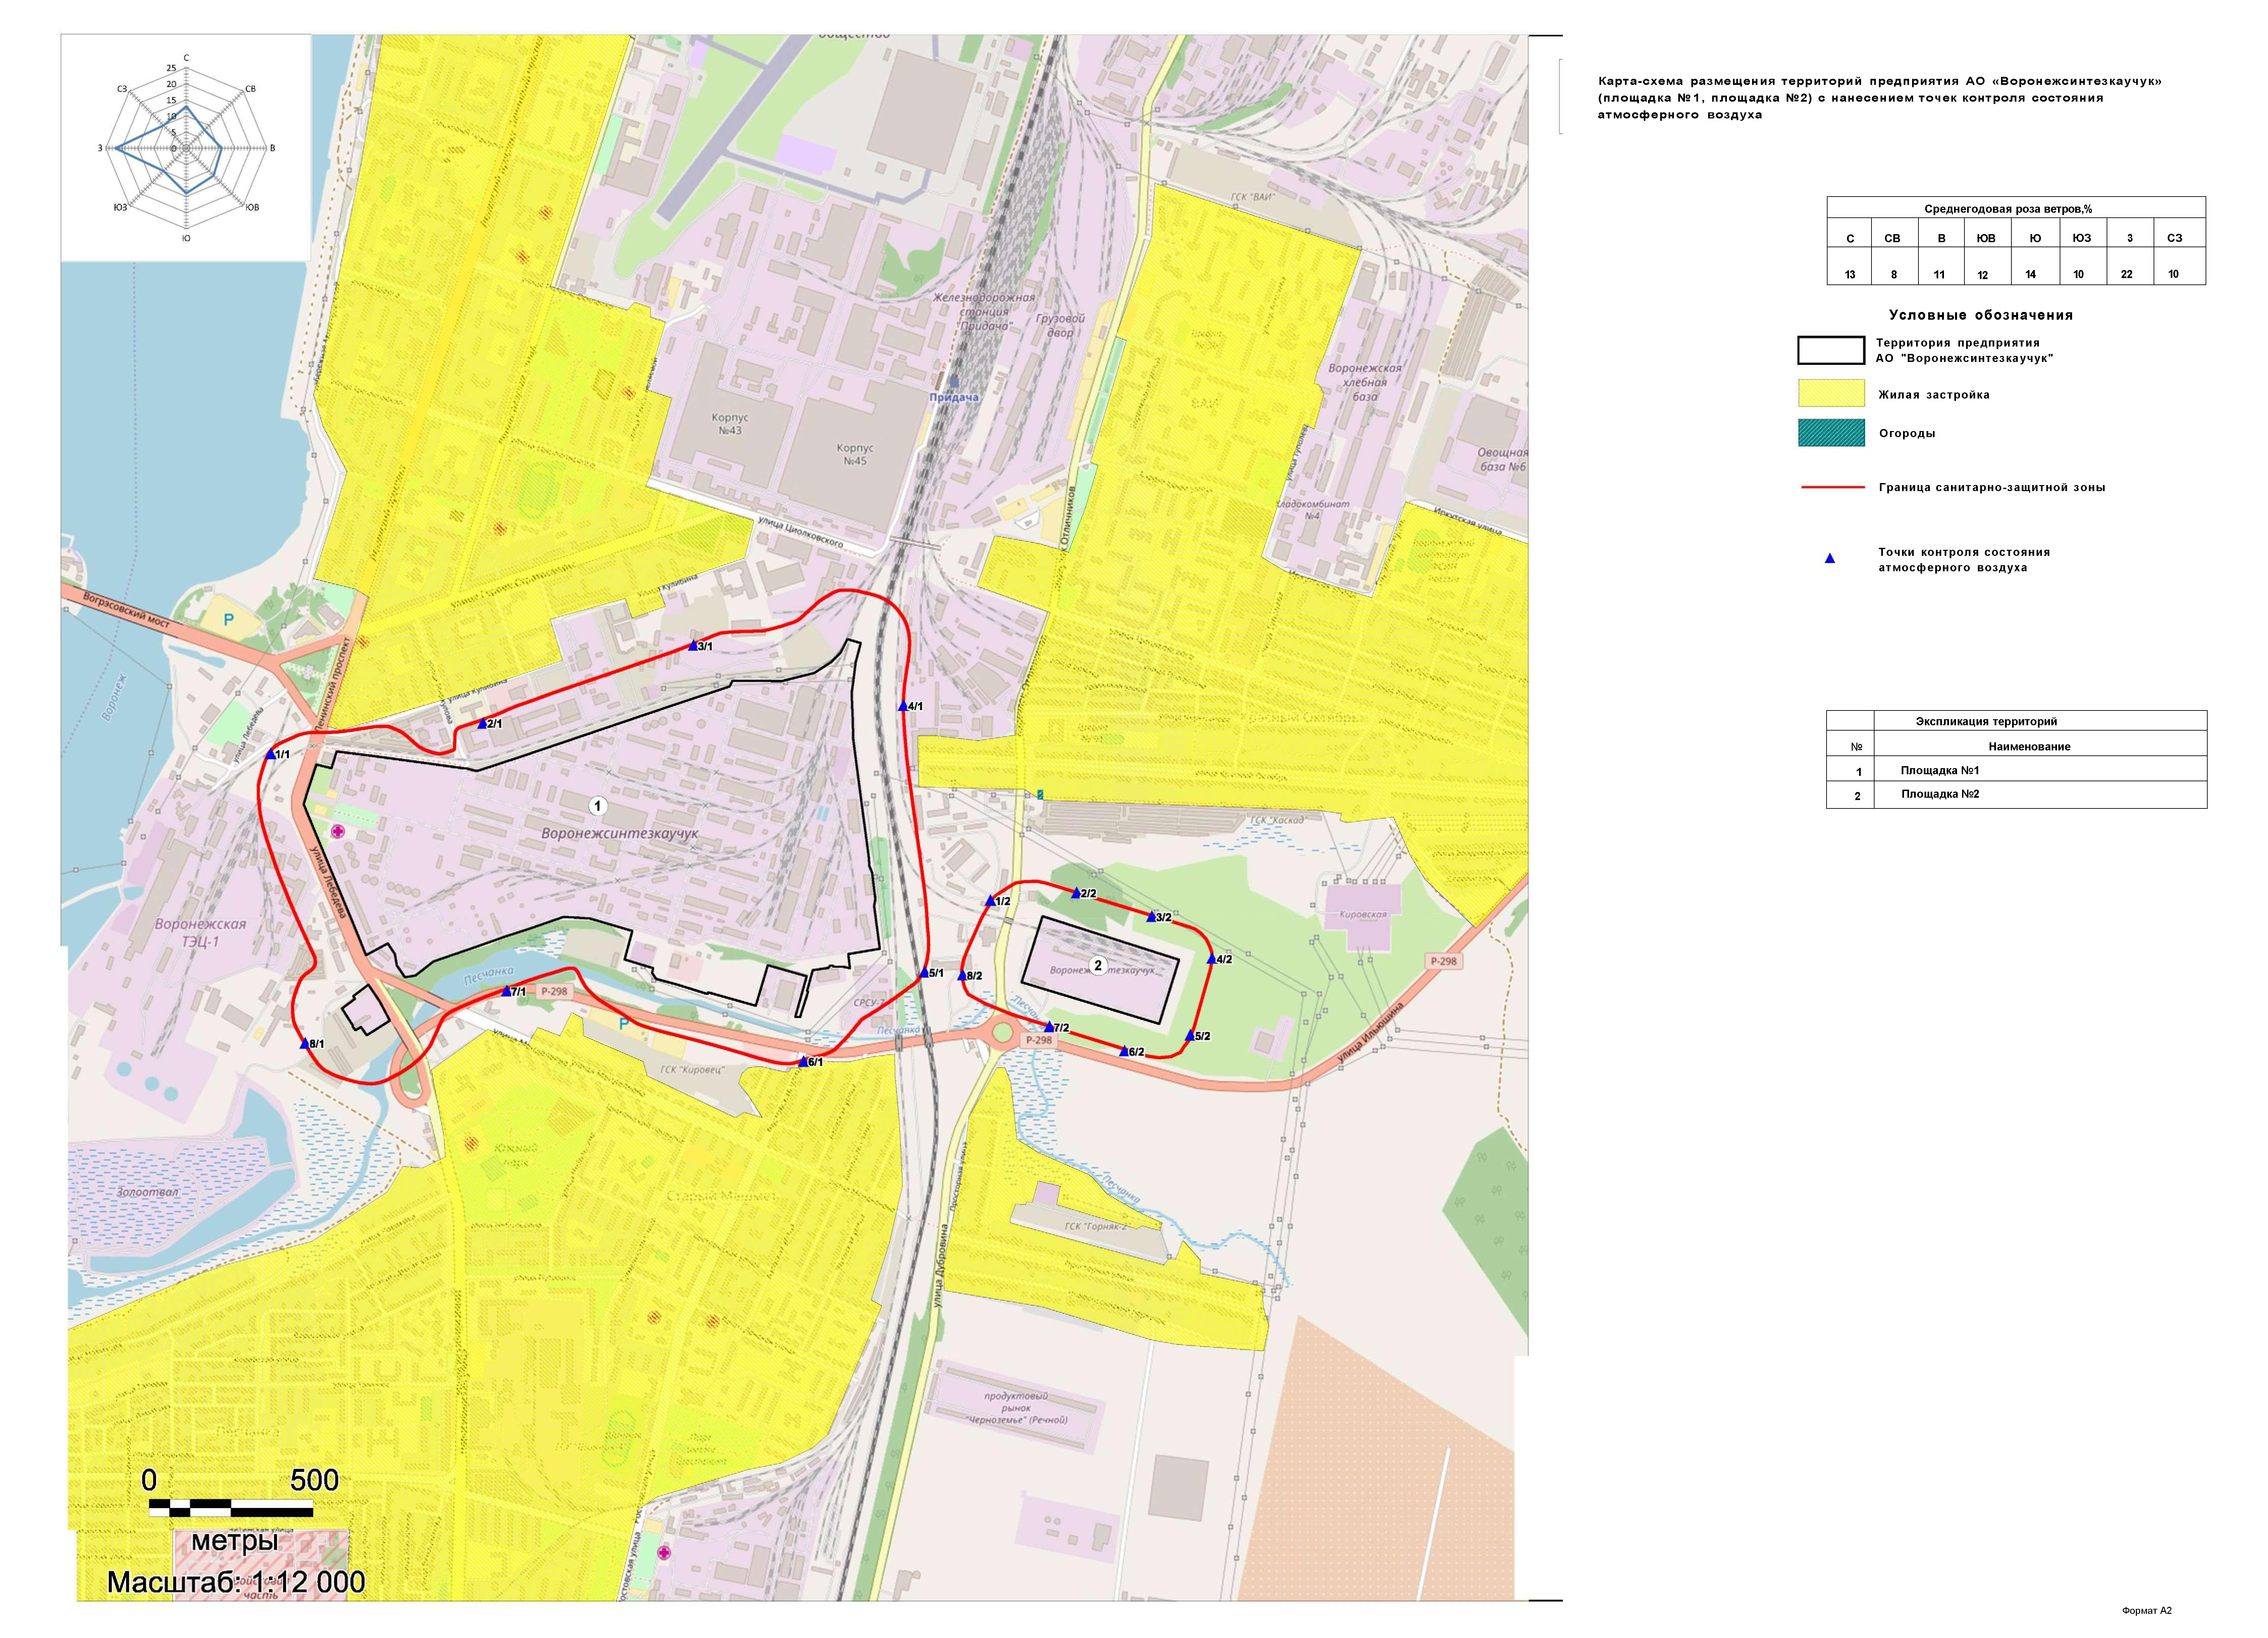
4 САНИТАРНО-ЗАЩИТНАЯ ЗОНА
Согласно СанПиН 2.2.1/2.1.1.1200-03 «Санитарно-защитные зоны и санитарная классификация предприятий, сооружений и иных объектов» промплощадка №1 АО «Воронежсинтезкаучук» (на которой находится проектируемый объект) относится к предприятиям первого класса с ориентировочным размером санитарно-защитной зоны, равным 1000м (раздел 7.1.1., класс I, п. 21 – производство искусственного и синтетического каучука).
В соответствии с экспертным заключением Федеральноого бюджетного учреждения здравоохранения «Центра гигиены и эпидемиологии в Воронежской области» № 1385 от 25.10.2019 г., санитарно-эпидемиологическим заключением Управление Федеральной службы по надзору в сфере защиты прав потребителей и благополучия человека по Воронежской области №36.ВЦ.40.000.Т.013139.11.19 от 18.11.2019г. и Решения Федеральной службы по надзору в сфере защиты прав потребителей и благополучия человека № 253-РС33 от 11.12.2019г. величина санитарно – защитной зоны для промышленного узла уменьшена и составляет:
в северном направлении от 33 м до 150 м от границы земельного участка с кадастровым номером 36:34:0304029:483;
в северо-восточном направлении 150 м от границы земельного участка с кадастровым номером 36:34:0304029:483;
в восточном направлении 150 м от границы земельного участка с кадастровым номером 36:34:0304029:483;
в юго- восточном направлении 150 м от границы земельного участка с кадастровым номером 36:34:0304029:483;
в южном направлении от 130 м до 150 м от границы земельного участка с кадастровым номером 36:34:0304029:483;
в юго-западном направлении 150 м от границ земельных участков с кадастровыми номерами 36:34:0304029:483 и 36:34:0306001:57;
в западном направлении 150 м от границы земельного участка с кадастровым номером 36:34:0304029:483;
в северо-западном направлении от 65 м до 150 м от границы земельного участка с кадастровым номером 36:34:0304029:483.

5 ОБЩАЯ ХАРАКТЕРИСТИКА ПЛАНИРУЕМОЙ ХОЗЯЙСТВЕННОЙ ДЕЯТЕЛЬНОСТИ

Основным технологическим назначением установки ДК-3 является прием и захолаживание мономеров и растворителей, а также прием возвратного растворителя, отделения его от воды и откачки в смежные цеха.
Установка ДК-3 предназначена для:
- захолаживания мономеров;
- тонкой очистки растворителей;
- отстоя водно-углеводородного конденсата;
- абсорбции отдувок;
- отпарки химически загрязненной воды.

6 ПРОГНОЗИРУЕМОЕ ВОЗДЕЙСТВИЕ НА ОКРУЖАЮЩУЮ СРЕДУ
6.1 Использование земельных ресурсов и территории
Разработка и реализация проектных намерений предусмотрена в границах земельного участка АО «Воронежсинтезкаучук» без изъятия и использования дополнительных площадей. Земельный участок строительства новой установки ДК-3 предусмотрено использовать по целевому назначению без изменения градостроительного статуса.
6.2 Воздействие на атмосферный воздух
Основным видом воздействия наружной установки ДК-3 производства полимеров полибутадиеновых каучуков на состояние воздушного бассейна является загрязнение атмосферного воздуха выбросами загрязняющих веществ, поступающих через:
• неплотности емкостей и запорно-регулирующей арматуры наружной установки отделения ДК-3 (ист. № 6927),
• воздушку абсорбционной колонны 73а/1 (ист. № 1056).
Источниками загрязнения атмосферы наружной установки ДК-3 выбрасывается 12 загрязняющих веществ.
Перечень загрязняющих веществ, поступающих в атмосферу от новой наружной установки ДК-3 представлен в таблице 1.
Таблица1 - Перечень загрязняющих веществ, поступающих в атмосферу от источников новой установки ДК-3
Загрязняющее вещество |  | Используемый критерий | Значение критерия  мг/м³ | Класс опасности | Суммарный выброс вещества, т/год
код | наименование
0303 | Аммиак | ПДК м/р | 0,200000 | 4 | 0,535302
0408 | Циклогексан | ПДК м/р | 1,400000 | 4 | 2,510123
0418 | Пропан | ОБУВ | 50,00000 | - | 1,335775
0502 | Бут-1-ен (Бутилен) | ПДК м/р | 3,00000 | 4 | 0,865452
0503 | Бута-1,3-диен  (1,3-Бутадиен) | ПДК м/р | 3,00000 | 4 | 5,074802
0602 | Бензол | ПДК м/р | 0,30000 | 2 | 0,000034
0620 | Этенилбензол (Стирол) | ПДК м/р | 0,04000 | 2 | 0,331996
0621 | Метилбензол  (Толуол) | ПДК м/р | 0,60000 | 3 | 2,198420
1048 | 2-Метилпропан-1-ол (Изобутиловый спирт) | ПДК м/р | 0,10000 | 4 | 0,000172
2419 | Тетрагидрофуран | ПДК м/р | 0,20000 | 4 | 0,000087
2735 | Масло минеральное нефтяное | ОБУВ | 0,05000 | - | 0,006913
2741 | Гептановая фракция  Нефрас ЧС 94/99 | ОБУВ | 1,50000 | - | 0,754594
Всего веществ: 12 |  |  |  |  | 13,613670
в том числе твердых: 0 |  |  |  |  | 0,000000
жидких/газообразных: 12 |  |  |  |  | 13,613670
Проведенные расчеты рассеивания показали, что после ввода в эксплуатацию новой наружной установки ДК-3 максимальные приземные концентрации для всех веществ останутся на существующем уровне.
Следовательно, ввод в эксплуатацию новой установки ДК-3 не приведет к нарушениям в естественных экосистемах, а ожидаемый уровень воздействия не превысит установленных нормативов.

6.3 Воздействие шума
По результатам предварительной экологической оценки такие факторы физического воздействия планируемой деятельности как ультразвук, вибрация, электромагнитные поля промышленной частоты и радиочастотного диапазона, ионизирующее излучение отсутствуют и не подлежащими рассмотрению.
Шумовое воздействие реализации намечаемой деятельности связано, главным образом, с работой насосного оборудования.
Все технологическое оборудование проектируемого объекта расположено на наружной установке. На площадке, где расположено оборудование, постоянного присутствия обслуживающего персонала не предусматривается, так как сигналы от всех приборов выведены на дисплеи в аппаратную.
Также следует учесть, что все строительные конструкции выполняют зву-копоглащающую роль (10дБа), а бетонное ограждение АО «Воронежсинтезкаучук» высотой 2 м снижает общий уровень шума на 7 дБа. Следовательно, при эксплуатации наружной установки ДК-3 на границе СЗЗ и в жилой зоне уровни звукового давления не превысят нормативных значений и не окажут негативного воздействия.

6.4 Воздействие на поверхностные воды и подземные воды
Проектируемый объект (наружная установка ДК-3) расположен на существующей площадке АО «Воронежсинтезкаучук».
Источником водоснабжения проектируемого объекта служат существующие внутриплощадочные сети предприятия АО «Воронежсинтезкаучук» (АО «ВСК»).
На производственных объектах АО «ВСК» используются следующие системы водопотребления:
- хозяйственно-питьевого водопровода;
- производственно-противопожарного водопровода
- оборотного водоснабжения.
Источником хозяйственно-питьевого водопровода АО «ВСК» являются существующие сети водопровода ООО «РВК-Воронеж».
Подача воды на хозяйственно-питьевые нужды АО «ВСК», в том числе для персонала, обслуживающего новую установку ДК-3, осуществляется по договору №6, заключенному между ООО «РВК-Воронеж» и АО «ВСК» от 26.09.2016г., срок действия до 31.12.2020 г. Хозяйственно-питьевой водопровод обеспечивает потребности в воде существующих бытовых помещений.
Хозяйственно-питьевой водопровод обеспечивает потребности в воде существующих бытовых помещений установки ДК-3. В период эксплуатации наружной установки ДК-3 штаты не увеличиваются, расходы по питьевой воде сохраняются на прежнем уровне. Дополнительных мероприятий по проектированию хозяйственно-питьевого водопровода не требуется.
В настоящее время источником производственно-противопожарного водоснабжения для АО «ВСК» является водозабор из Воронежского водохранилища береговой насосной станцией (БНС), расположенной на территории ТЭЦ ПАО «Квадра» - «Воронежская генерация». Забор воды осуществляется на основании Договора водопользования № 36-05.01.01.006-Х-ДЗВХ-С-2016-00450/00 от 07.07.2016г.
В БНС установлены три насосных агрегата, подающие воду на предприятие по трём водоводам:
- насос 18-НДС Q=2700 м3/ч (2 шт.), Н=58 м. в. ст.;
- насос 1Д1250-63а Q=1100 м3/ч (1 шт.); Н=52,5 м. в. ст.
В дежурном режиме работает только один агрегат (остальные находятся в резерве). При возникновении пожара на предприятии предусматривается включение дополнительного насоса в работу.
По трём водоводам вода от БНС подаётся в существующие заводские кольцевые сети производственно-противопожарного водопровода с установленными на них пожарными гидрантами.
Проектом «Строительство новой наружной установки ДК-3» предусматривается:
- прокладка «шунта» от магистрального водовода производственно-противопожарного водоснабжения №3 (расположенного на территории ГСК «Химик») до магистрального водовода производственно-противопожарного водоснабжения. Подключение «шунта» к водоводу №3 предусматривается в колодце ВК-1006 с установкой отключающей арматуры подключение к магистральному водоводу– в реконструируемой камере ВК-213 с установкой отключающей арматуры;
- в районе новой наружной установки ДК-3 прокладка перемычки и кольцевой сети производственно-противопожарного водопровода с установкой на ней пожарных гидрантов (ПГ-1…ПГ-7);
- подвод производственного водопровода (наружная сеть) / (стояк к аппарату С-28а) для улавливания паров аммиака при аварийном сбросе от ёмкостей С-28/1,2;
- установка трех лафетных стволов Л.С.№1, Л.С.№2, Л.С.№3 для защиты оборудования ДК-3, исходя из условия орошения защищаемого оборудования двумя компактными струями, радиус компактной струи равен 50м; расход лафетного ствола qл.с.=30,0 л/с; расход воды для защиты оборудования на наружных установках лафетными стволами составляет 30,0•2=60,0 л/с; с учётом требования пункта 5.10 СП 8.13130.2009 (дополнительного расхода в размере 25% из гидрантов) расход на водяное охлаждение оборудования составит 75 л/с (270,0м3/ч); минимально требуемый напор у ствола Нтреб.л.с= 0,5 МПа; ввиду недостаточного напора в сети противопожарного водопровода в районе наружной установки ДК-3 (напор в районе ПГ-67а, ПГ-76, ПГ-75, ПГ-74 0,3-0,35 МПа) подключение лафетных установок осуществляется посредством передвижной пожарной техники (п. 8.10 ВУПП-88);
- лафетные установки имеют сухотрубные отводы с муфтовой соединительной головкой диаметром 80 мм на высоте 1,35 м от уровня земли для присоединения к ним рукавных линий от насосов пожарных автомобилей, которые в свою очередь подключаются к пожарным гидрантам на проектируемой сети;
- устройство четырех стояков-сухотрубов на этажерке наружной установки для сокращения времени подачи воды и других огнегасящих веществ, расположенных у маршевых лестниц; на каждом этаже на стояке-сухотрубе устанавливается запорная и соединительная арматура, рассчитанная на работу рукавов.
В соответствии с п.6.10.5.10 СП 4.13130.2013 при размещении насосов под этажерками, навесами и на открытых площадках через 90 м по длине предусматривается на всю ширину насосной в осях 15-16 / А-В устройство водяной завесы с интенсивностью подачи воды не менее 0,5 л/(м •с). Водяная завеса предусматривается в две нитки со специальными дренчерными оросителями повышенной производительности для создания завесы малой ширины «ЗВН-12». Расход дренчерной завесы – 10,1л/с (36,36 м3/ч). Включение дренчерной завесы при пожаре обеспечивается автоматически, дистанционно и по месту через задвижку с электроприводом, установленную в колодце на подключении к производственно-противопожарному водопроводу. Минимально требуемый напор в сети производственно-противопожарного водопровода для работы дренчерной завесы – 0,22МПа.
Предусматривается один расчетный пожар - пожар на наружной установке ДК-3. При пожаре расчётный расход составляет 306,36 м3/ч –в т.ч. 270,0 м3/ч на водяное охлаждение оборудования и 36,36 м3/ч на дренчерную завесу. Согласно технических условий АО «ВСК» промышленно-противопожарный водопровод предприятия обеспечивает требуемый пожарный расход 306,36 м3/ч, минимальный гарантированный напор в сети составляет 0,35МПа.
Существующая система оборотного водоснабжения предприятия – замкнутая производительностью 16000м3/ч с подпиткой из производственно-противопожарного водопровода на компенсацию потерь в следствие испарения и капельного уноса из системы.
Согласно технологического задания проектом предусматривается подача оборотной воды к следующим узлам новой установки ДК-3:
- узел ХЗВ производства СКД-Ti (8400 ч/год);
- узел масляной отсорбции (8400 ч/год);
- узел отмывки возвратного растворителя от каталитических ядов (8400 ч/год);
- узел регенерации осушителей (1200 ч/год);
- узел отпарки ХЗВ производства СКД-НД и ДССК, ДСТ (8400 ч/год);
Требуемый суммарный расход оборотной воды (t=25°C) составляет 206,1 м3/ч (непрерывный расход), 563,4 м3/ч (максимальный расход с учётом периодически работающих аппаратов). Проектом предусматривается подключение оборотного водоснабжения новой установки ДК-3 диаметром к существующим коллекторам прямой диаметром и обратной оборотной воды диаметром в районе отделения 100А.
Система оборотного водоснабжения обеспечивает необходимые расходы для нужд установки ДК-3 и реконструкции не подлежит.
Производственные объекты существующего предприятия АО «ВСК», имеют следующие системы водоотведения:
- фекальная канализация;
- производственно-ливневая канализация;
- химически загрязненная канализация.
Фекальная канализация АО «Воронежсинтезкаучук» принимает стоки от сантехнических приборов существующих бытовых помещений производственных цехов и административных зданий. В период эксплуатации новой наружной установки ДК-3 штаты не увеличиваются, расходы по бытовой канализации сохраняются на существующем уровне. Дополнительных мероприятий по проектированию хозяйственно-фекальной канализации не требуется.
Производственно-ливневая канализация принимает дождевые и талые воды через дождеприемники с пониженных мест территории предприятия.
Химически загрязненная канализация принимает производственные загрязненные стоки от действующего технологического оборудования предприятия АО «Воронежсинтезкаучук».
Сточные воды всех систем канализации в самотечном режиме по трубопроводам существующей сети химически загрязненной канализации отводятся на очистные сооружения АО «Воронежсинтезкаучук». Проектная производительность существующих очистных сооружений – 30 тыс. м3/сут.
В соответствии с составом сточных вод проектируемого объекта: «Строительство новой установки ДК-3» предусмотрена система производственной канализации (К3).
Проектируемая сеть производственной канализации принимает: - дождевые и талые воды с отбортованных площадок новой установки ДК-3;
- производственные стоки от технологической установки (насос Н-82в/1,2).
Для выпуска атмосферных вод с отбортованных площадок, за пределами обвалования в сухих колодцах устанавливаются задвижки с удлиненным штоком и надземным расположением штурвала. Нормальное положение задвижек – закрытое. Выпуск сточных вод с обвалованных площадок производится под наблюдением производственного персонала:
- дождевые и талые воды в самотечном режиме направляются в сети промышленно-ливневой канализации;
- при наличии проливов стоки с обвалованных площадок направляются в технологическую подземную емкость Е-50; перекачка содержимого емкости Е-50 в производственно-ливневую канализацию возможна после проведения анализа проб на соответствие ПДК загрязняющих веществ допустимым значениям для сброса в канализацию.
После колодцев с задвижкой установлен колодец с гидравлическим затвором.
Сброс напорных производственных стоков осуществляется через гидрозатворный колодец, который так же является гасителем напора. Канализационная сеть предусмотрена закрытая.
Сточные воды производственной канализации в самотечном режиме по подземным трубопроводам поступают в существующие внутриплощадочные сети химически загрязненной канализации. Далее стоки направляются по существующей схеме на очистных сооружениях АО «ВСК».
Уровень воздействия данного объекта на состояние поверхностных и подземных вод крайне низкий.
Забор хозяйственно-питьевой воды из источника для нужд новой наружной установки ДК-3 не предусматривается. На хозяйственно-питьевые нужды существующих бытовых помещений вода используется от внутриплощадочных сетей предприятия АО «Воронежсинтезкаучук».
Система производственной канализации (К3) от проектируемой площадки новой наружной установки ДК-3 предназначена для приема и отвода атмосферных сточных вод с отбортованных площадок и стоков от технологического оборудования (насос Н-82в/1,2). Согласно техническим условиям стоки направляются в существующие сети химически загрязненной канализации предприятия АО «Воронежсинтезкаучук».
Далее канализационные стоки по существующей схеме направляются на очистные сооружения АО «ВСК».
В соответствии с вышеизложенным, уровень воздействия данного объекта на состояние поверхностных и подземных вод крайне низкий.
6.5 Воздействие на окружающую среду, связанное с обращением с отходами
В период эксплуатации наружной установки ДК-3 источниками негативного воздействия на окружающую среду будут являться производственные отходы.
В результате строительства новой наружной установки ДК-3 производства полимеров полибутадиеновых каучуков взамен существующей, перечень отходов останется прежнем в соответствии с «Проектом нормативов образования отходов и лимитов на их размещения (ПНООЛР) АО «Воронежсинтезкаучук», а измениться только количество.
В период эксплуатации проектируемого объекта источниками негативного воздействия на окружающую среду будут являться бытовые и производственные отходы.
К бытовым отходам, образующимся в результате жизнедеятельности людей, занятых на производстве, относится мусор от офисных и бытовых помещений организаций несортированный (исключая крупногабаритный). Количество данного вида отхода останется на существующем уровне, так как численность и состав рабочего персонала обслуживающий установку не измениться.
К производственным отходам, образующимся в период эксплуатации проектируемых объектов, относятся:
отходы 4-ого класса опасности – смет с территории предприятий малоопасный; лампы светодиодные, утратившие потребительские свойства; алюмогель отработанный, загрязненный нефтепродуктами (содержание нефтепродуктов менее 15%), упаковка полипропиленовая отработанная незагрязненная;
отходы 5-ого класса опасности - керамические изделия технического назначения отработанные незагрязненные практически неопасные.
Также в процессе эксплуатации будет образовываться отходы обуви кожаной рабочей, утратившей потребительские свойства, отходы спецодежды из хлопчатобумажного и смешанных волокон, утратившая потребительские свойства, незагрязненные, отходы касок защитных пластмассовых, утративших потребительские свойства количество которых останется прежним в соответствии с «Проектом нормативов образования отходов и лимитов на их размещения (ПНООЛР) АО «Воронежсинтезкаучук», так как численность и состав рабочего персонала обслуживающий установку не измениться.
В период эксплуатации проектируемой установки смет с территории предприятий малоопасный, лампы светодиодные, утратившие потребительские свойства, упаковка полипропиленовая отработанная незагрязненная собирать, накапливать и хранить необходимо на площадках с твердым покрытием в контейнерах по видам отхода.
Алюмогель отработанный, загрязненный нефтепродуктами (содержание нефтепродуктов менее 15%), керамические изделия технического назначения отработанные незагрязненные практически неопасные из технологических емкостей выгружаются в кузов транспортного средства и вывозятся. Накопление отходов не осуществляется.
Места размещения отходов конкретизируются заказчиком по мере оформления договоров с лицензированными предприятиями и ввода в строй проектируемых объектов.
По мере накопления отходов, предлагается в дальнейшем:
• вывоз на полигон ТБО: керамические изделия технического назначения отработанные незагрязненные практически неопасные; смет с территории предприятий малоопасный;
• сдача на лицензированное предприятие: алюмогель отработанный, загрязненный нефтепродуктами (содержание нефтепродуктов менее 15%); лампы светодиодные, утратившие потребительские свойства; упаковка полипропиленовая отработанная незагрязненная.
Таким образом, из общего количества отходов, образующихся в период эксплуатации проектируемой установки 128,161 т/год подлежат:

• размещению на полигоне ТБО – 23,35 т/год;
• сдаче на лицензированные предприятия – 104,811 т/год;

Воздействие отходов, образующихся в проектируемом объекте, на окружающую среду минимально в связи с тем, что не требуется организации полигонов захоронения отходов, дополнительных складских помещений, не происходит деградация почв, земель, нет сброса химзагрязненных вод в водные объекты.

ВЫВОДЫ
Планируемая деятельность по строительству новой установки ДК-3 представляет собой законную инвестиционную деятельность. Воздействие на окружающую среду от предусмотренных работ является допустимым, что обеспечивается посредством:
- выполнения участниками Проекта установленных требований к природопользованию и охране окружающей среды;
- разработки и реализации природоохранных мероприятий, организацией надлежащего контроля и проведением непрерывного мониторинга среды

